AXI4-Lite
Różnice względem AXI:
- Nie ma sygnału last
- Wielkość burst zawsze wynosi 1 – więc last nie jest potrzebny
Strobe to taka maska dla data, która mówi, które bajty mają być zapisane np. wdata = 0xFFFFFFFF i wstrb = 0b1010 to zostanie zapisane 0xFF00FF00
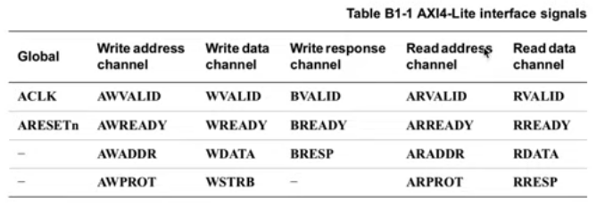
Zasady, których trzeba się trzymać
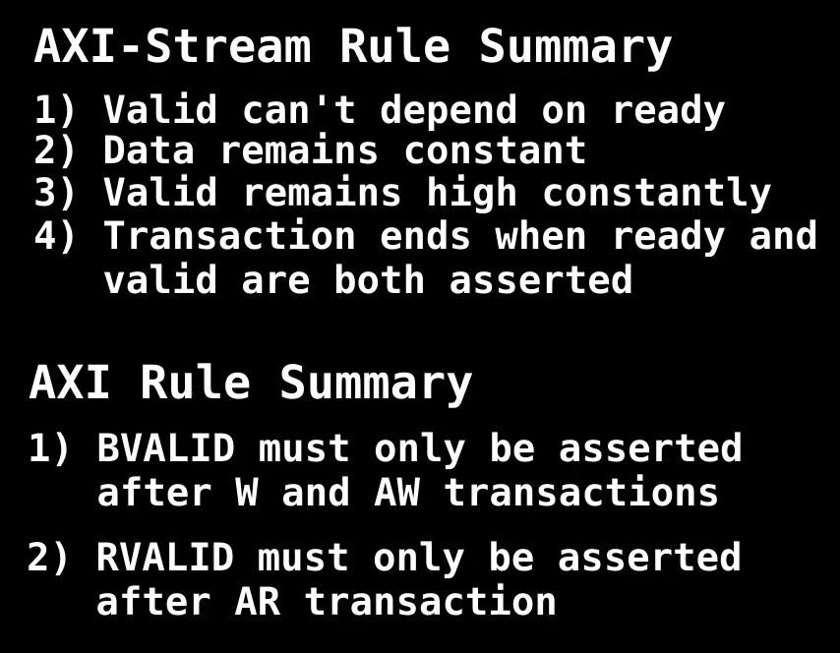

Okej, a więc na pierwszy etap projektu:
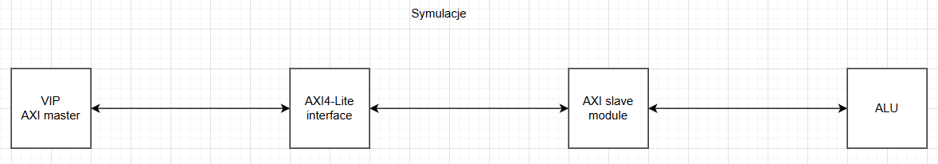
VIP master to gotowy moduł tylko do zaimplementowania, który formuje gotowe transakcje AXI i je wysyła. AXI4-Lite to główna część projektu czyli moja implementacja AXI4-Lite. AXI slave to moduł do napisania, który działa jak slave i jest dostosowany do interfejsu axi. Ma wewnątrz swoje rejestry do przechowywania danych – czyli operandów, operacji i wyniku.
ALU – prosty moduł, który na wejściu ma operandy, operacje, implementuje zadaną logikę i na wyjściu daje wynik. Jego porty są zmapowane do rejestrów axi slave’a.
Na pierwszym etapie projektu w zasadzie chcemy przetestować naszą implementację protokołu axi i slave’a. VIP będzie generował zadane transakcje, a ja sprawdzę jak zachowuje się protokół i slave. ALU będzie tylko wpisywal jakies rzeczy do resultsów.
W najwęższym przypadku trzeba sprawdzić że VIP master robi write(operandA), write(operandB), write(operacja) i read(wynik) i że to działa zgodnie z założeniem. Oczywiście trzeba potestować to dużo szerzej.
Etap drugi
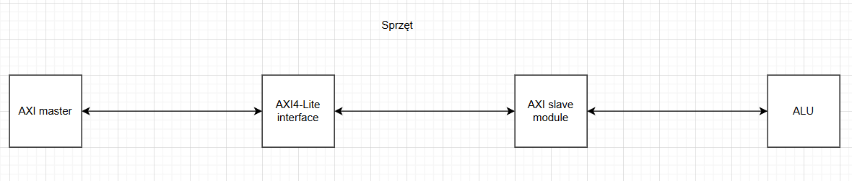
Zakładamy, że interfejs, slave i ALU działają poprawnie.
Teraz potrzeba prawdziwego mastera, który robi na przykład sekwencję:
Write(opA, 3), write(opB, 7), write(op, add), read(result) i ma dostać 10. Taka sekwencja to jest implementacja SW – czyli patrzac z wysokiego poziomu abstrakcji (w ogólności np. jest to program w C – oczywiście najlepiej bare-metal, żeby nie było zadnego linuxa itp.). Żeby te instrukcje były przekazane na sprzęcie trzeba je przetłumaczyć na protokół AXI4-Lite. Do tego można wykorzystać gotowe drivery. Czyli one wyślą/ odbiorą dane dopasowane do interfejsu AXI, resztą zajmie się już moja logika – która rzekoma będzie działać już poprawnie.

Na pierwszy etap projektu trzeba napisać zatem moduły:
- ALU – mały i prosty
- AXI slave – bardziej złożony
- AXI4-Lite – największy, nie wiem czy to jeden moduł – zmartwienie na potem
- Instancja VIPa

Dobry opis
https://www.realdigital.org/doc/a9fee931f7a172423e1ba73f66ca4081
Dodać prosty bank rejestrów!!!!
Sprzęt CMOD7
Inputy mogą być przypisane chyba niesynchronicznie, ale muszą być samplowane synchronicznie, outputy muszą być zmieniane synchronicznie

Postępy prac
Wykorzystano język system verilog – rozszerzona wersja verilog pozwalająca na wygodniejsze pisanie kodu źródłowego
Zaczęto od interfejsu axi. W tym celu stworzono prosty plik konfiguracyjny params.vh. Porty axi ‘zamknięto’ w interface. Stworzono dwie perspektywy – dla slave’a i mastera.
Zaczęto pisać kod modułu axi slave. Zgodnie z dokumentacja (wersja H.c) (paragraf A3.1.2) reset ma zerować na slave tylko Rvalid i Bvalid – reszta nieistotna. U nas zerujemy wszystkie sygnały – dla przejrzystości na wave.
AXI slavea zrealizowano jako maszynę stanów.
Kierowano się tym wykresem z dokumentacji (podwójna strzałka oznacza, że sygnał na jej końcu może wystąpić dopiero po sygnale na jej początku, pojedyncza oznacza, że nie musi tak być):
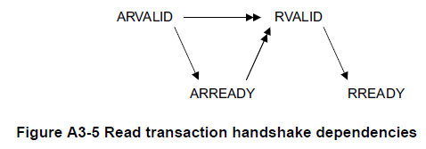
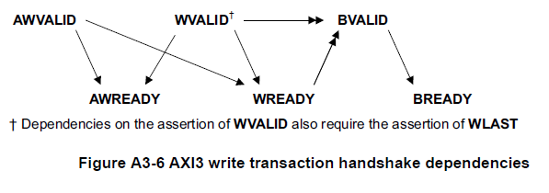
Oznacza to, że dla readów kanał R musi czekać na handshake na kanale AR.
Dla writeów kanał B musi czekać na handshake na AW i W (czyli na dwa handshake). AW i W mogą działać równolegle, co jest istotne.
Zgodnie z dokumentacją ready powinno być domyślnie w stanie high. – na razie zaimplementowane ze domyślnie low, tak było latwiej zakodowac
Zgodnie z dokumentacją jeśli master wystawi valid to musi czekac do końca transakcji, żeby go wyłączyć. Więc jeśli w maszynie stanów jestem w czytaniu to nie muszę się przejmować pisaniem (zrobię write po skończeniu read) i na odwrót. Dokumentacja zakłada, że powinno się priorytetyzować read (muszę znaleźć potwierdzenie na to, bo tylko tak przeczytałem w internecie).
Ponieważ kolejność W, AW nie jest istotna to są obserwowane wspólnie w jednym stanie. Schemat maszyny stanów:
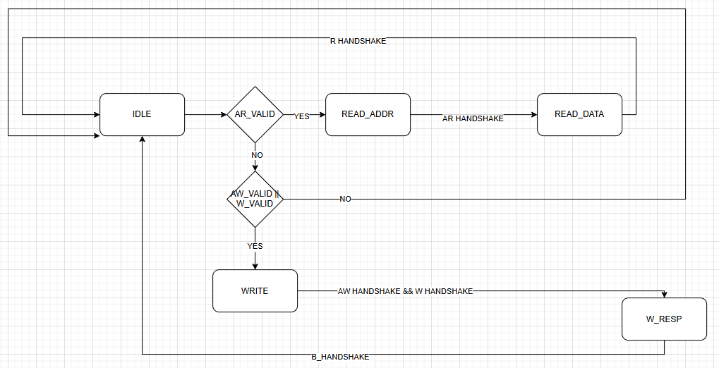
(Schemat do upiększenia)
Obecny stan (10.12.25) w slave nie uwzglednia zadnych rejestrow
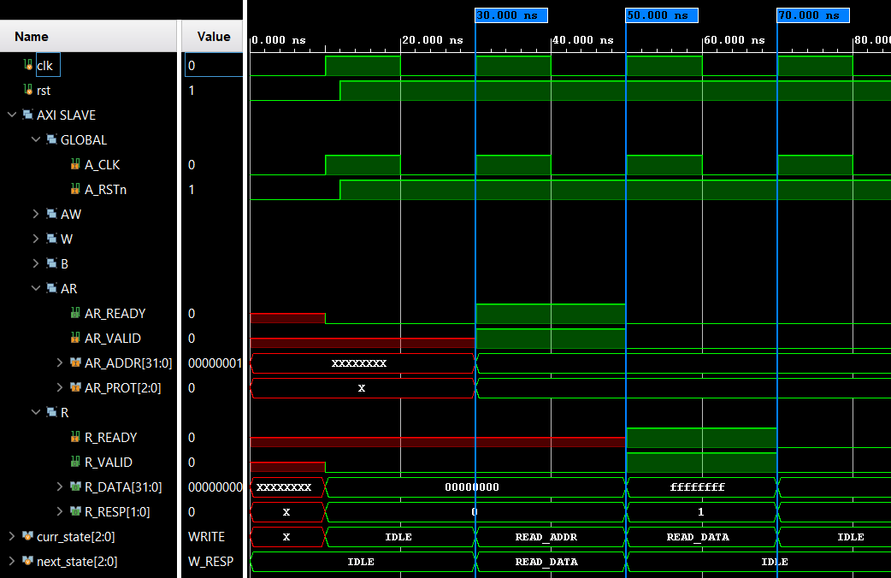
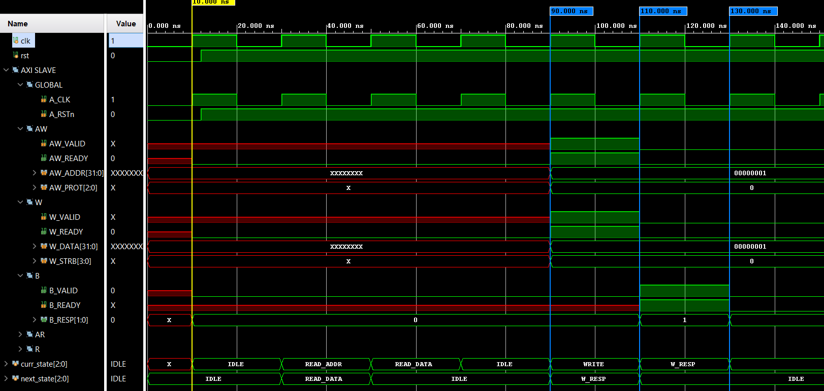
Prosta symulacja pokazuje ze działa zgodnie z zalozeniem. Poki co dane wpisuje na sztywno – bo nie ma rejestrow (axi4lite_simple_read_test) testuje wersje bez rejestrów żadnych
Link do mojego githuba z kodem: https://github.com/codeQuanto/AXI4-Lite

Dobra dalej zaprojektowano bank rejestrów:
Reset synchroniczny, pisanie danych synchroniczne, czytanie – dane zawsze dostępne na szynie danych.
Adresy wejściowe muszą być zmapowane na indeksy – no bo adres 32-bitowy, a ja mam tylko 256 rejestrów czyli 8 bitów mi potrzebne. Axi zawsze wystawia adres bajtu. U nas rejestr to 4 bajty. Więc numer rejestru chcemy co cztery. Czyli numer bajtu, który zaczyna dany rejestr. Reg 0 = bajt 0, reg 1 = bajt 4, reg 2 = baj 8 itd. Czyli jeśli chce mieć 256 rejestrów to najwyższy będzie miał adres 255*4= 1020. Czyli 10 bitów potrzeba. Od 9 do 0. No i interesuje nas tak naprawdę modulo z tego przez 4. Więc dwa najmłodsze bity można uciąc tak, żeby było 8 bitów. Czyli ostatecznie trzeba wziąć addr[9:2].
Podpięte, przetestowane – działa nieźle. Trzeba wstawić ss z symulacji.
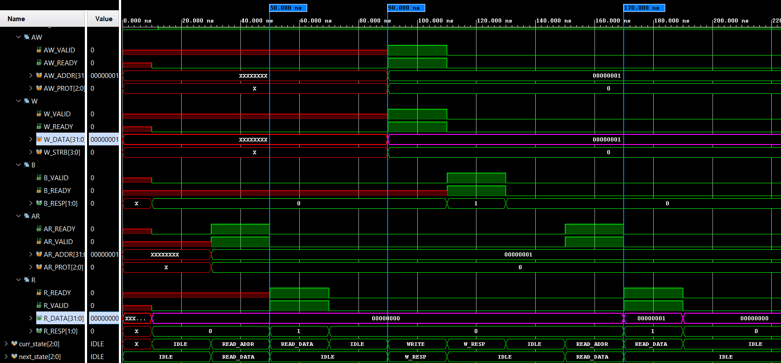
Kolejny krok: podpięcie ALU do banku rejestrów – dość łatwe – nawet nie sprawdzam wyniku. Warto zauważyć, że rejestr przypisany do result z ALU jest read only – nie da się tam zapisać, choć nie będzie błędu.
Póki co sygnały strb i prot nie są obsługiwane – znaczy są ale nic z nimi nie robię
Na tym etapie projekt jest syntezowalny
No dobra to teraz podpinanie VIPa.
Wygląda na to, że trzeba przepisać porty z mojego interfejsu i w topie je po prostu wszystkie podpiąć pod interfejs z vipa.

